Pancar Wahyu Setiabi

H1D024018

Praktikum Basis Data D [01]

Jum’at, 6 September 2024

Test awal

* Entitas adalah suatu objek yang dapat dibedakan dengan objek lainnya

Symbol:



* Attribute adalah setiap entitas mempunyai atribut atau suatu sebutan untuk mewakili suatu entitas.

Symbol:

* Primary key adalah satu candidate key yang dipilih (di antara candidate key lain) untuk membedakan tuple-tuple scara unik dalam suatu tabel

Symbol:

* Relasi adalah sebuah tabel yang memiliki 2 dimensi yang terdiri atas sejumlah kolom/atribut dan sejumlah baris data.

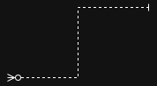Symbol:



* Kardinalitas adalah jumlah tuple (baris/record) yang terdapat pada sebuah relasi/tabel.

Symbol:

One to one One to many Many to many



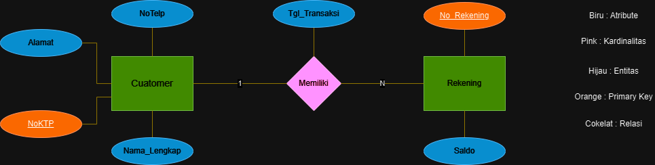

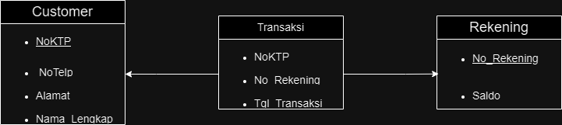

Entitas Customer mempunyai attribute:

* #NoKTP
* NoTelp
* Alamat
* Nama_lengkap.

Entitas Rekening mempunyai attribute:

* #No_Rekening
* Saldo.
* Relasi entitas Customer dengan entitas Rekening:
* One to many (karena transaksional)
* Many to many